Уважаемые родители!
Воспитание гражданина и патриота, знающего и любящего свою Родину, – задача, которая не может быть успешно решена без глубокого познания духовного богатства своего народа и освоения народной культуры.
«Самым высоким видом искусства, самым талантливым,
самым гениальным является народное искусство,
то есть то, что запечатлено народом, сохранено,
что народ пронес через столетия».
М.И. Калинин

В связи с этим побеседуйте со своими детьми о роли и значении народного декоративно- прикладного искусства в нашей жизни!
Помогите своему ребёнку открыть многообразие декоративно-прикладного искусства, постигнуть идею народного искусства, основанную на утверждении единства природного и человеческого мира.

А теперь вместе с ребенком попробуйте ответить на вопросы!
- К каким народным промыслам принадлежат эти элементы росписи?
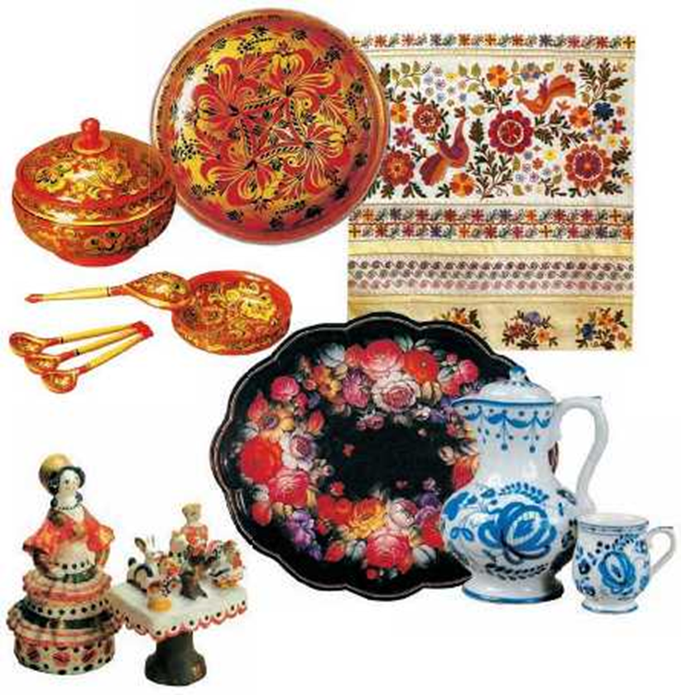

Дымковская игрушка,
Городецкая роспись,
Хохлома,
Жостовская роспись,
Филимоновская игрушка,
Гжель.

- Назовите народные промыслы, где делают такие изделия?
Гжель,
Филимоновская игрушка,
Хохлома,
Дымковская игрушка,
Жостовская роспись,
Городецкая роспись.

- Столицей какого народного промысла является город Семёнов?
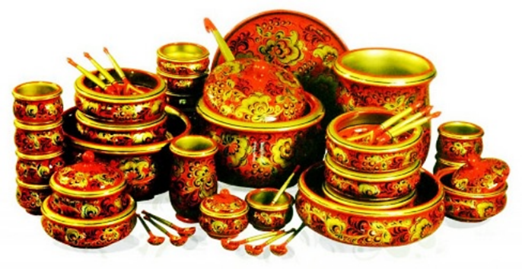 Хохломы.
- Что расписывают в Хохломе?
Здесь расписывают деревянную посуду из липы и мебель из берёзы и сосны красными, жёлтыми, оранжевыми и немного зелёными и голубыми тонами по чёрному фону. Семёнов – родина русской матрёшки.

- Какой цвет всегда присутствует в росписи?
Золотой.

- На чём делают роспись в Жостово?
На кованых металлических (жестяных) подносах, на коробочках для чая.
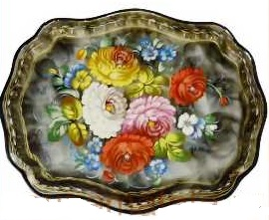
7. Какой основной мотив жостовской росписи?
Цветочный букет из крупных садовых и мелких полевых цветов обычно на чёрном фоне (но иногда и на белом, красном, синем, зелёном, серебряном).
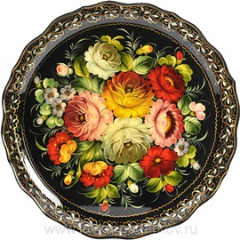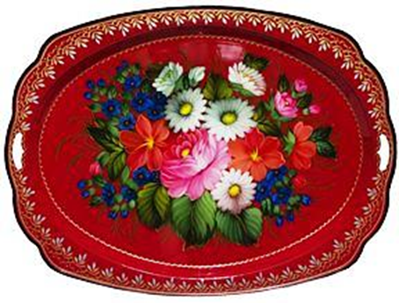
8. Из чего создают изделия Гжель?
Гжельскую керамику и фарфор (посуду, сувениры, и предметы интерьера) делают из глины. После обжига покрывают специальной белой краской, что делает изделия блестящими, а затем расписывают вручную.
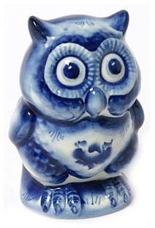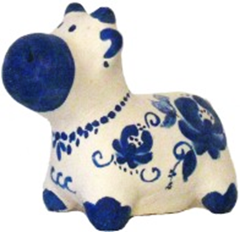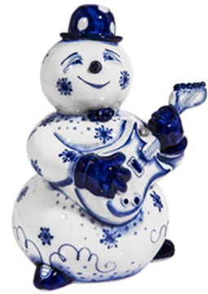
8. Гжель – это сочетание каких двух цветов?
Гжель – это сочетание белого и синего (от светло - голубого до тёмного).

9. Как делают дымковские игрушки?
Каждую игрушку создаёт один мастер от лепки из глины до росписи.
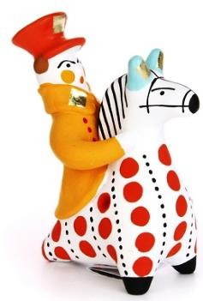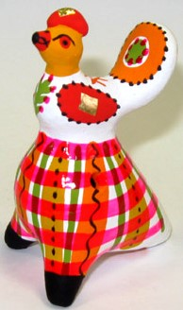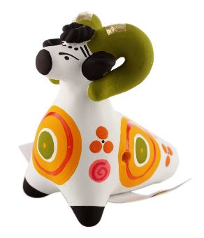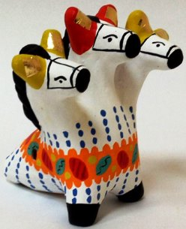

10. Какие дымковские игрушки были самыми первыми?
К весеннему празднику Свистунья женская половина слободы Дымково лепила из глины свистульки в виде коней, баранов, козлов и других животных. Их раскрашивали их в яркие цвета.

11. Что отличает городецкую роспись?
В городецкой росписи можно увидеть цветочные узоры, жанровые сцены, фигурки коней и коней со всадниками, павлинов. Роспись наносится свободным мазком с белой и черной графической обводкой. Росписью украшают игрушки, мебель, кухонную утварь, предметы интерьера, ставни, двери, ворота из древесины.

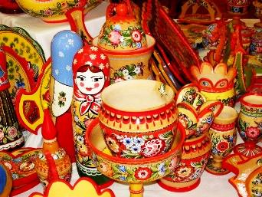
12. Какие цветы можно встретить в городецкой росписи?
Роза, розан, купавку, ромашку. А также бутон цветка.
Назовите этапы рисования цветков.
Подмалевок, наведение лепестков, оживка.
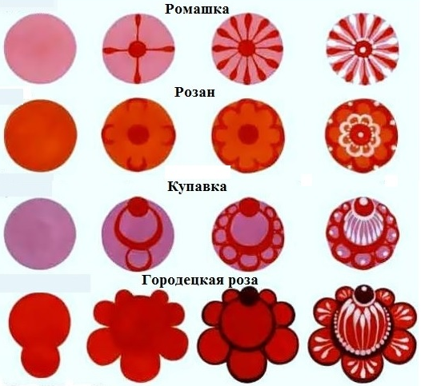
13. В каком из народных промыслов игрушку лепят из целого куска глины в отличие от дымковской игрушки, которую лепят по частям, собирая детали?
Филимоновская игрушка.

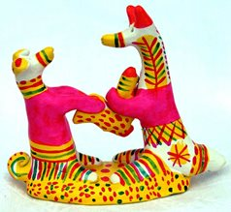 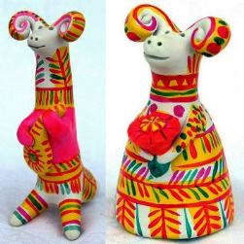
14. Почему филимоновские игрушки не нужно белить перед росписью?
Потому что игрушки после обжига в печи становятся светлыми.

15. Какие бытовые предметы украшает северодвинская роспись?
Деревянную посуду, прялки, сундучки, шкатулки, берестяные туеса и другие предметы домашнего обихода.
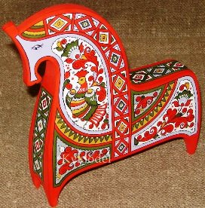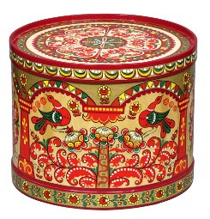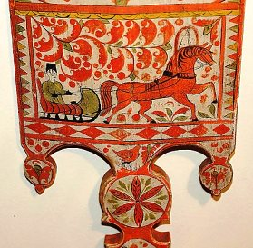
16. Что можно увидеть в узорах Северной Двины?
Узоры, орнаменты, бордюры из растений. В узор включаются сказочные птицы, кони, львы, сцены из быта и жизни.
